DELO NA DALJAVO
sreda
12.1.2022
Pozdravljeni učenci in učenke!
Danes je prav poseben dannnnn!!!! Najbrž se sprašujete ZAKAJ???? Ker danes začnemo z učenjem pisanih črk, končnoooo!!!! Za vas imam pomembno nalogo, ki pa jo boste izvedli šele čez nekaj dni. Takoj ko pridete ven iz karantene, obiščite knjigarno in si izberite najlepše nalivno pero, ki ga prodajajo. Kdaj ga bomo začeli uporabljati, je samo še vprašanje časa in je prav, da ste na to pripravljeni.

Zdaj pa veselo na delo .

SPO
ZIMA

Spoznavanje okolja bomo izvedli preko ZOOM-a. Na zoom se priklopi ob 10h. Pogovarjali se bomo o zimi in njenih značilnostih. Lahko si predhodno še enkrat ogledaš posnetek, ki si ga dobil v ponedeljek. Starši bodo povezavo dobili na easistenta. Se vidimo!


SLJ
Mala in velika pisana črka i.

- Danes se bomo začeli učiti pisane črke. Zakaj misliš, da jim rečemo »pisane«? Ali jih mogoče pišemo z različnimi barvami?
Ne, seveda ne. Jih je pa potrebno pisati bolj vezano, zato boš najprej neredil/a nekaj vaj.

Če imaš možnost tiskanja, naj ti starši natisnejo spodnji učni list (imaš ga posebej v spletni učilnici). Če tiskalnika nimaš, vzemi prazen list in riši po njem. Poskusi narediti čim bolj podobno sliko spodnji. 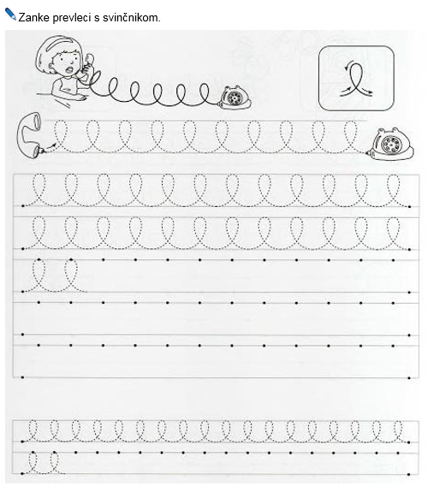

- Tako, roka je ogreta. Zdaj pa gremo na malo in veliko pisano črko I.

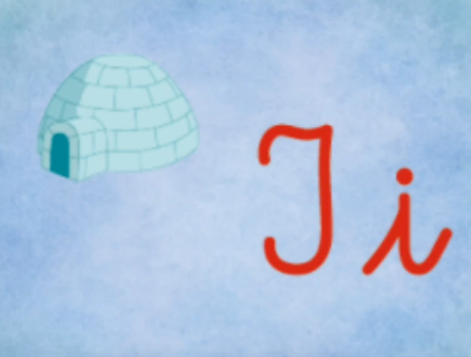
Postopek zapisa obeh črk si oglej na posnetku, nato pa si preberi kakšno delo te čaka naprej (naloge, ki jih bo dala učiteljica na koncu posnetka, so malo drugačne, zato jih ti ne delaj):

https://www.youtube.com/watch?v=aMzXDHP7oD8

- Zdaj pa vzemi zvezek za slovenščino in napiši naslov ČRKA I.
V zvezek zapiši dve vrstici malih pisanih črk i in dve vrstici velikih pisanih črk i. Tako kot je na spodnji sliki. Prve črke naj ti z rdečo barvico napišejo starši.

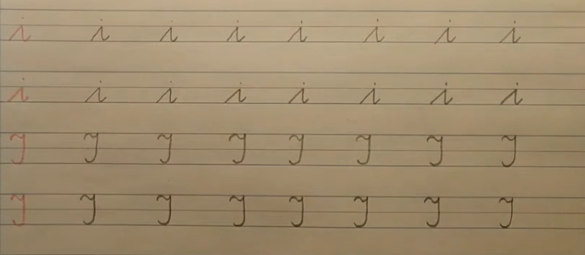

- Ko narediš črke v zvezek, se loti naloge v DZ za slovenščino na strani 74.

MAT
TRETJINA, ČETRTINA



Sedaj dobro veš, kaj pomeni, da razdeliš neko stvar na polovico. Res je, to pomeni, da ga razdeliš na dva enaka dela.
Kaj pa misliš, da pomeni, da stvar razdeliš na TRETJINO ALI ČETRINO.
- Podrobnejšo razlago si poglej na spodnjih povezavah:
TRETJINA: 

https://www.youtube.com/watch?v=Vr3oZ7gGI3s

ČETRTINA: 
https://www.youtube.com/watch?v=Wpd5FI3oPaY

2. Utrdi svoje znanje še z reševanjem DZ na str. 60, 61.

(ČETRTINA)

GUM
UTRJEVANJE PESMI


Včeraj si se naučil/a peti pesem SREČALI SMO MRAVLJO. Danes jo zapoj še nekajkrat, da jo boš utrdil in si jo bolje zapomnil.
POSNETEK:
https://www.youtube.com/watch?v=6VvEzJSpiNg&t=3s

SREČALI SMO MRAVLJO

Srečali smo mravljo,
smo rekli ji gospa,
ker takšne dolge noge ima,
pa z njimi pleše ča ča ča..

Srečali smo raka,
smo rekli mu krojač,
ker takšne lepe škarje ima,
pa z njimi dobro rezat zna.

Srečali smo volka,
smo rekli mu mesar,
ker takšne ostre zobe ima,
pa z njimi dobro klati zna.

Srečali smo kozla,
smo rekli mu kuhač,
ker taki dve kuhači ima,
pa z njimi dobro mešat zna.

Srečali smo polža,
smo rekli mu zidar,
ker tako lepo hiško ima,
pa sam si jo sezidat zna.

KONEC NALOG ZA DANES, ZDAJ PA UŽIVAT!!!!



